PERANAN SAFARI RAMADHAN DALAM MENUMBUHKAN NILAI-NILAI AHLUSUNNAH WAJAMA’AH (ASWAJA)
DI DESA SEMEN

SKRIPSI

OLEH
SYARIF HIDAYAT
NPM. 170108955
NIRM. 2017.4.008.0101.1.006173

.

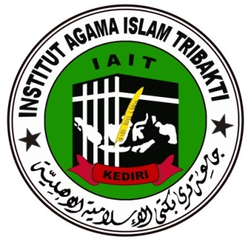

INSTITUT AGAMA ISLAM TRIBAKTI (IAIT) KEDIRI
FAKULTAS TARBIYAH
PROGAM STUDI PENDIDIKAN AGAMA ISLAM
SEPTEMBER 2021

